別紙３

駐車場について

・本校の駐車場は P です。周辺の商業施設等への駐車は御遠慮ください。駐車場入口に本校職員が立っていますので、誘導に従ってください。
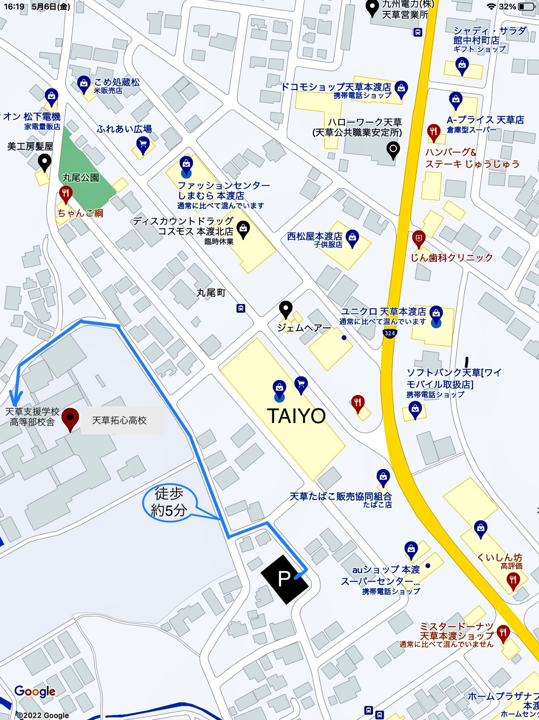
・駐車場から、高等部校舎正門まで徒歩約５分です。時間には余裕をもってお越しください。

